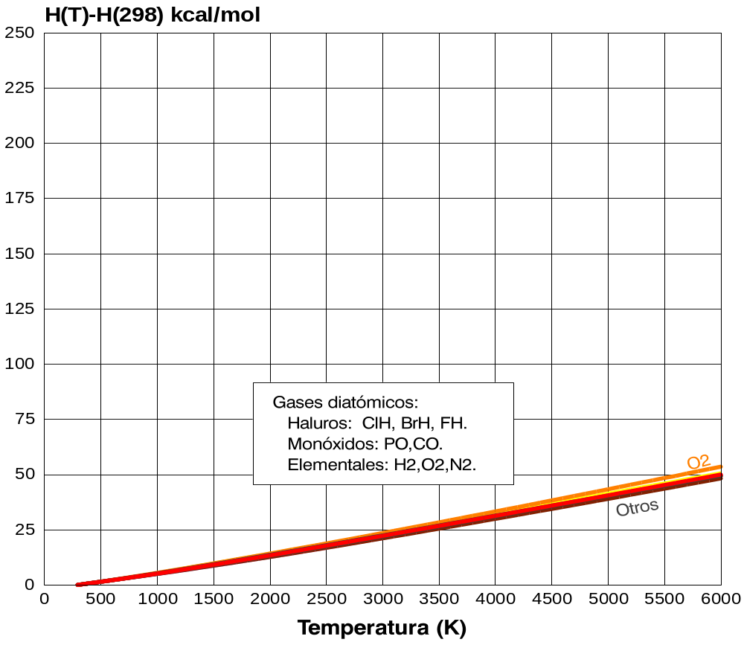

Fig.: Gases diatómicos.

